Partie 1.1 : Vérification des éléments de puissance :

|  |  |  |
| --- | --- | --- |
| Questions | Réponses attendues | Points |
| Question 1.1.1 | Puissance utile : 15KW, Vitesse de rotation : 976 tr/mn, I nominal : 29.6A | 1 |
| Question 1.1.2 | A partir de la documentation, Id/In=7.3 donc Id= 216A. Cette pointe d’intensité très importante peut générer des perturbations sur le réseau, le démarreur progressif permettra de réduire cette valeur. | 2 |
| Question 1.1.3 | Réseau 400V, commande en 24DC  type : PSR30-600-81 | 1 |
| Question 1.1.4 | Rendement à 75% : 90.9%, FP à 75% : 0.76. | 1 |
| Question 1.1.5 | I=(0.75×Pu) / (ƞ×√3×U×cosρ)=23.5A | 1 |
| Question 1.1.6 | Base de puissance : Distribution d’énergie électrique assure les fonctions de sectionnement, protection et commutation.  Unité de contrôle : Détection de défauts suivant le niveau de protection souhaitée.  Module de communication : Echange d’informations ou commande. | 1 |
| Question 1.1.7 | Pompe 1 sens de marche, puissance 15KW 12 à 32A | 1 |
| Total |  | 8 |

Partie 1.2 : Vérification des éléments de contrôle et de communication.

|  |  |  |
| --- | --- | --- |
| Questions | Réponses attendues | Points |
| Question 1.2.1 | Le module de contrôle évolutif permet d’accéder aux différentes informations demandées, le multifonction pourrait-être utilisé mais il intègre des fonctions non demandées. | 1 |
| Question 1.2.2 | Le module de contrôle LUCB12 correspond à un réglage du courant de 3 à 12A il n’est donc pas adapté pour un moteur de 15KW. Il faudrait choisir le LUCB32. Le code de tension de commande FU n’est pas adapté pour une commande en 24V D Il faut choisir le code BL. | 2 |
| Question 1.2.3 | La module de communication LULC033 pour une communication avec un protocole Modbus | 1 |
| Question 1.2.4 | Le registre 466 pour la mesure du courant | 1 |
| Question 1.2.5 | Dépassement de 20% soit 1,2In N=(1,2In/In)×100=120. | 1 |
| Total |  | 6 |

Partie 1.3 : Conclusion

|  |  |  |
| --- | --- | --- |
| Questions | Réponses attendues | Points |
| Question 1.3.1 | Le module de puissance choisi permet d’assurer les fonctions de sectionnement, de commutation et de protection pour l’alimentation du moteur de la pompe. L’utilisation d’un module de contrôle évolutif associé à un module de communication permet d’afficher sur la GTC les paramètres demandés. | 2 |

Partie 2.1 : Vérification des performances actuelles du bras pousseur.

|  |  |  |
| --- | --- | --- |
| Questions | Réponses attendues | Points |
| Question 2.1.1 | Tracés 1 et 2 sur DR1. (Voir DR1 corrigé ci-dessous) | 2 |
| Question 2.1.2 | Tracés 3 et 4 sur DR1. | 3 |
| Question 2.1.3 | Réponse 5 : mesure sur le dessin 65 mm (échelle1/10)  Le segment horizontale [D0D1] vaut environ 652mm (Valeur simulation = 652mm) | 2 |
| Question 2.1.4 | La course de 150 mm du vérin n’est pas suffisante et ne permet pas à une évacuation satisfaisante des cartons. Le critère 1 n’est pas satisfait. | 2 |
| Total |  | 9 |

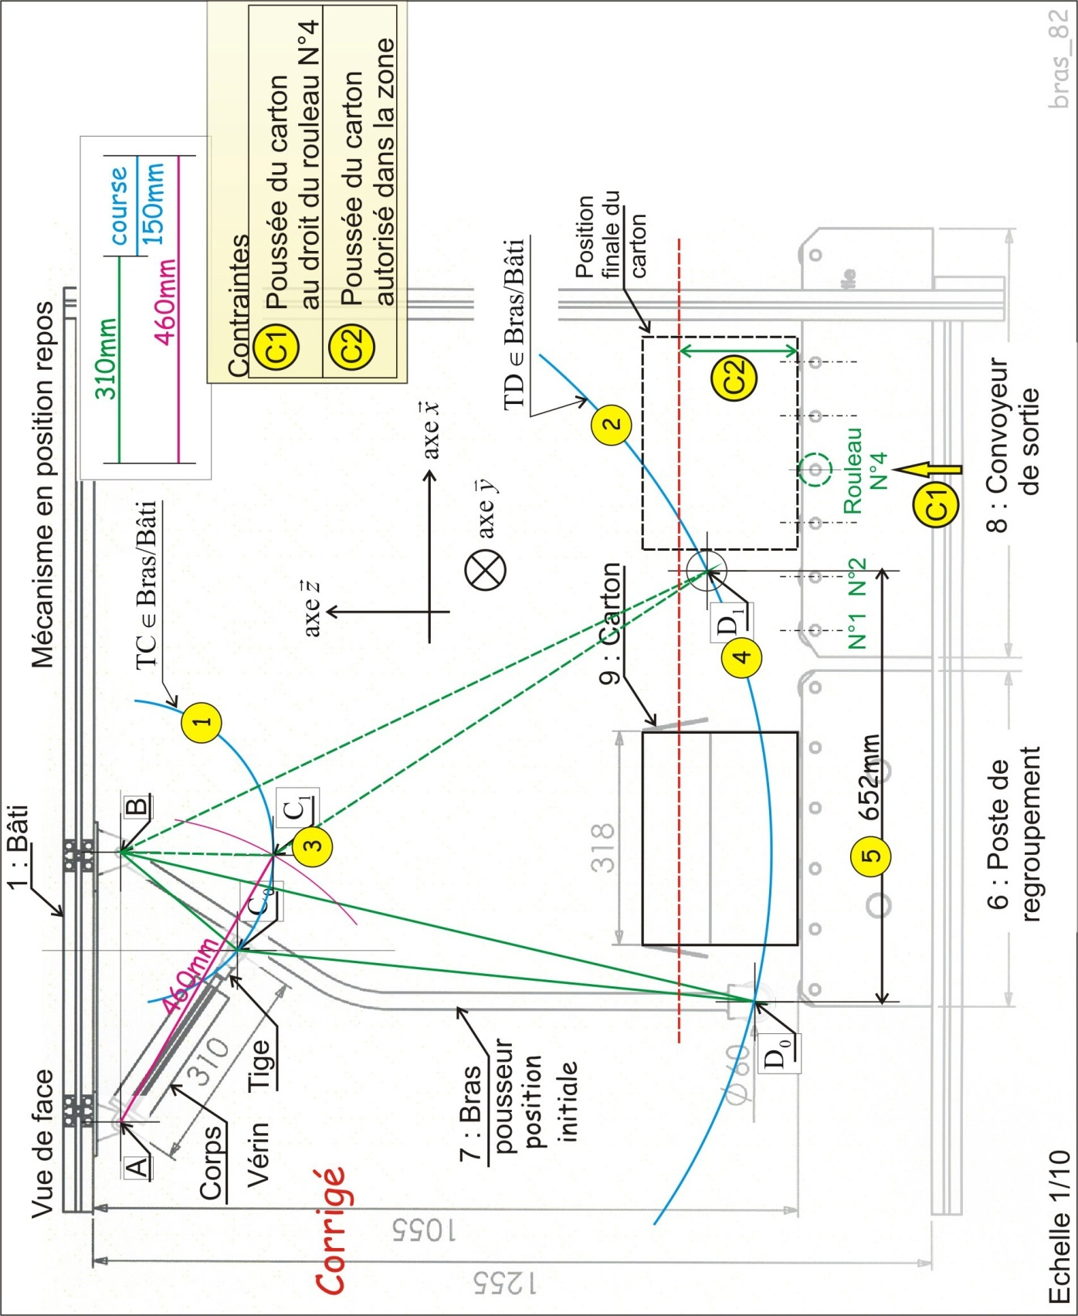

Partie 2.2 : Propositions de modification du mécanisme.

|  |  |  |
| --- | --- | --- |
| Questions | Réponses attendues | Points |
| Question 2.2.1 | Cette modification n’est pas suffisante car la course du vérin de 150 mm est trop petite. La contrainte C1 n’est pas respectée.  Cette alternative serait possible à la condition de mettre un vérin avec une course minimum de 175 mm). D’importante modification sont à envisager au niveau des fixations du bras et de sa forme | 6 |
| Total |  | 6 |

La figure ci-dessous représente la position limite du **bras si le vérin à une course de 175 mm**

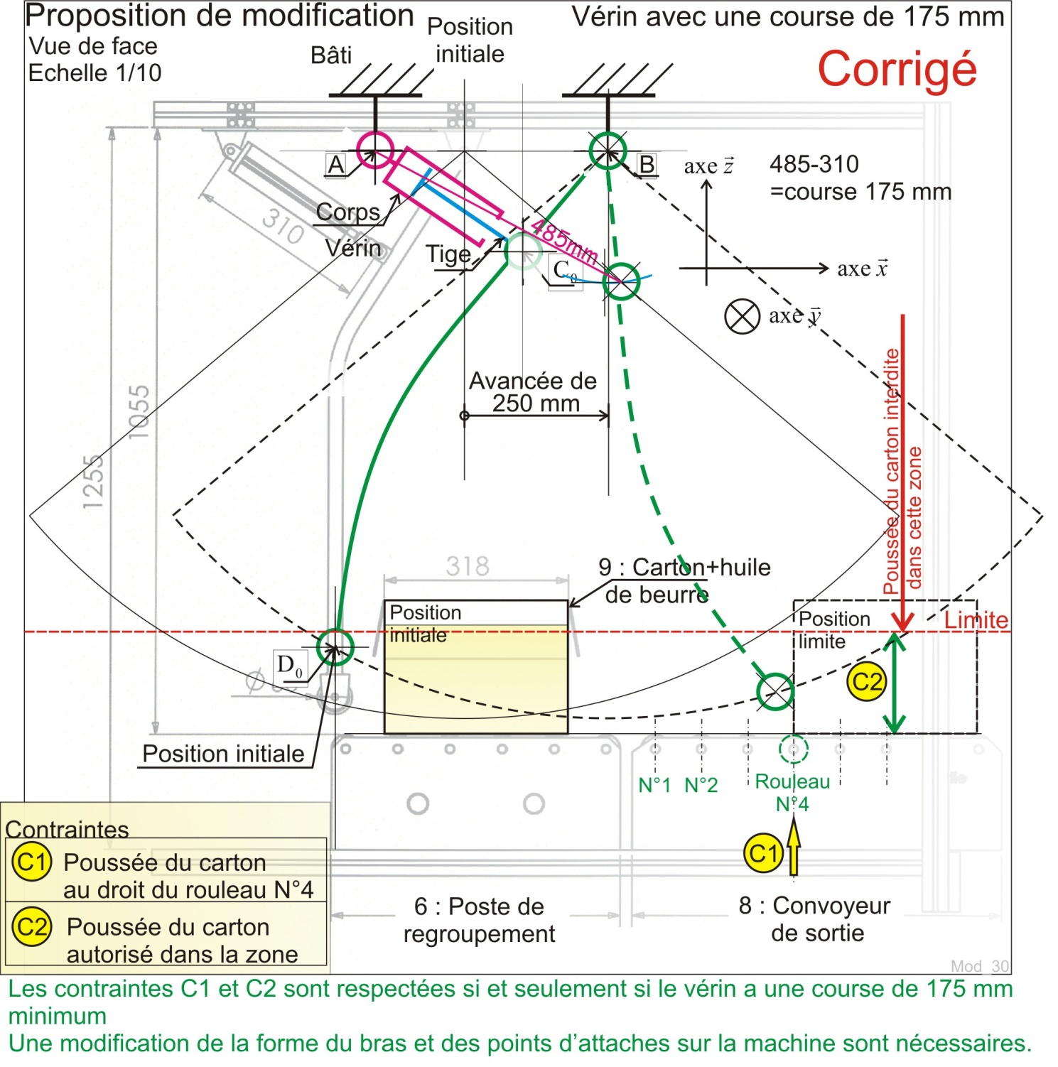

Partie 2.3 : Choix du rouleau moteur RollerDrive EC310.

|  |  |  |
| --- | --- | --- |
| Questions | Réponses attendues | Points |
| Question 2.3.1 | La vitesse est : rouleau N°1 =0,415 m/s, rouleau N°2 =0,396 m/s, rouleau N°3 =0,352 m/s | 3 |
| Question 2.3.2 | Les rapports de réduction inférieure à 36:1 inclus respectent la condition de vitesse imposée par le bras  H:\AA SW\SW_R_S\22_Support_Lactalis\Sujet\6_2_rouleaux\corel_Rou\carton_30.jpg | 1 |
| Question 2.3.3 | Valeur négative = énergie perdue par le système | 2 |
| Question 2.3.4 | Valeur négative = énergie perdue par le système | 2 |
| Question 2.3.5 | Cette valeur positive correspond à de l’énergie apporté par la mise en place (nécessaire) du rouleau moteur. | 2 |
| Question 2.3.6 |  | 1 |
| Question 2.3.7 |  | 1 |
| Question 2.3.8 | Les couples nominaux des rouleaux moteurs supérieurs à 1,4775 N.m conviennent. Ce qui correspond aux rapports de réduction supérieur à 36:1 inclus.  H:\AA SW\SW_R_S\23_Support_Lactalis\Sujet\6_2_rouleaux\corel_Rou\carton_31.jpg | 1 |
| Question 2.3.9 | Au final le seul rapport de réduction 36:1 convient (respecter de la condition de vitesse imposée par le bras et de la condition de couple nominal.)  H:\AA SW\SW_R_S\23_Support_Lactalis\Sujet\6_2_rouleaux\corel_Rou\carton_32.jpg | 2 |
| Total |  | 15 |

Partie 2.4 : Configuration du DriveControl.

|  |  |  |
| --- | --- | --- |
| Questions | Réponses attendues | Points |
| Question 2.4.1 | Sens horaire donc commutateur DIR (1) sur ON  Voir DR4. | 1 |
| Question 2.4.2 | Dans notre application une seule vitesse de rotation pendant le cycle de fonctionnement. | 1 |
| Question 2.4.3 | Valeur la plus proche 0,41 m·s-1. A(2) : ON, B(3) : ON, C(4) :ON, D(5) :OFF  Voir DR4 | 2 |
| Total |  | 4 |

Partie 2.5 : Mise en énergie des rouleaux motorisés

|  |  |  |
| --- | --- | --- |
| Questions | Réponses attendues | Points |
| Question 2.5.1 | 24V DC 5A donc puissance maximale 24×5= 120W | 1 |
| Question 2.5.2 | Réseau 230V 50Hz, tension de sortie 24V DC, 120W  Référence ABL8REM 24050 | 2 |
| Question 2.5.3 | GB2DB07 Magnéto-thermique bipolaire.  Protection contre les surcharges et courts-circuits | 2 |
| Question 2.5.4 | Voir DR5 | 3 |
| Total |  | 8 |

Partie 2.6 : Conclusion.

|  |  |  |
| --- | --- | --- |
| Questions | Réponses attendues | Points |
| Question 2.6.1 | L’installation d’un rouleau motorisé semble la solution la plus simple et la moins onéreuse. Elle ne demande qu’une modification mécanique simple sur la partie opérative mais implique une modification de l’équipement électrique et éventuellement du programme de commande. | 2 |

**DR3 : Question 2.4.1 et 2.4.3**

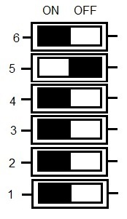

Configuration des commutateurs DIP du DriveControl à compléter :

**Hachurer** le rectangle correspondant à la position du commutateur choisie.

**DR4: Question 2.5.4**

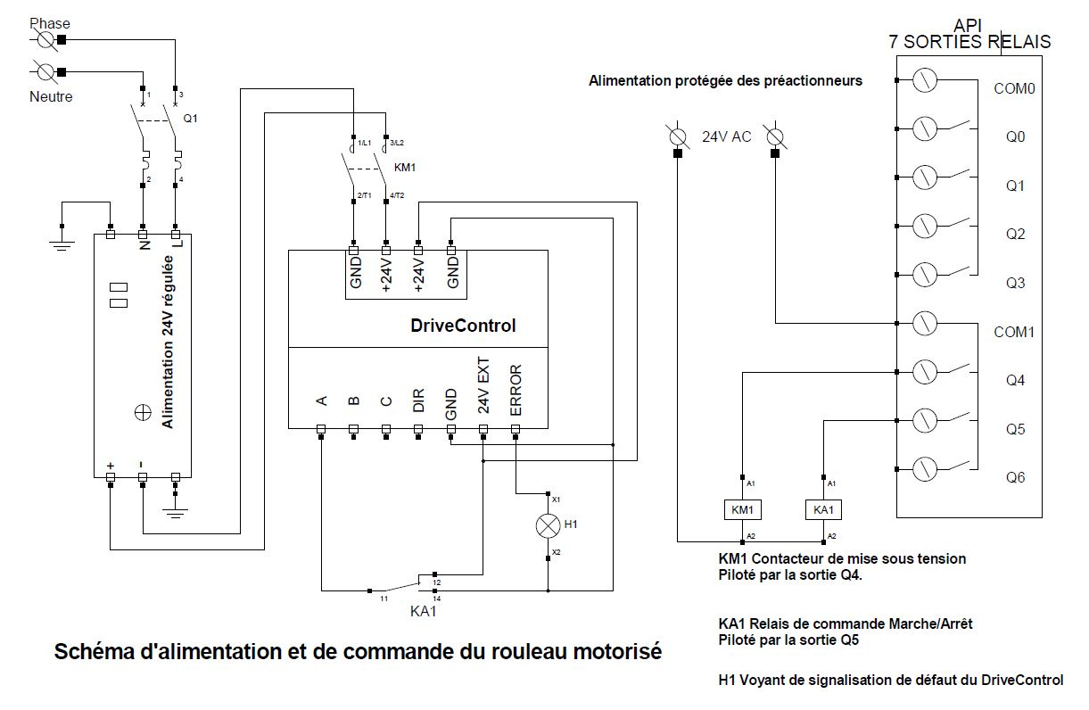Schéma de raccordement du DriveControl à compléter :

